Opdracht: een gebeurtenis navertellen

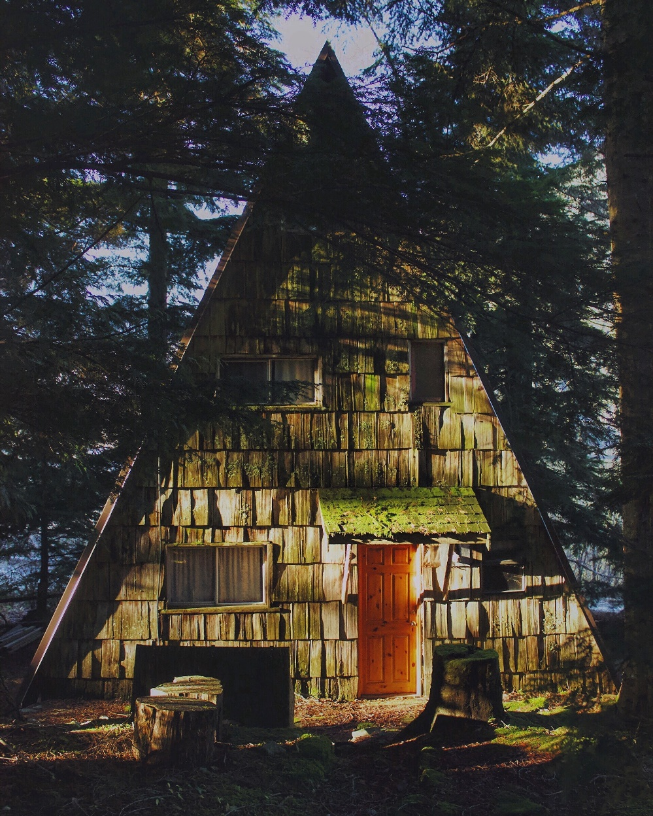
Je wordt wakker in het sprookjesbos. Je komt bij dit hutje.

In dit hutje wonen 3 totaal verschillende figuren. Ze nodigen je uit om bij hen te komen logeren. Na een week word je weer wakker in je eigen bed en wil iedereen natuurlijk weten waar je bent geweest en wat je hebt gedaan.

Schrijf op wat je ze vertelt. Daar moet in ieder geval het volgende instaan:
- Wie zijn die drie figuren en hoe zien ze eruit?
- Zijn ze allemaal aardig of onaardig? Eng of heel lief? Of heel verschillend?
(Hoe zijn ze dan?)
- Wat je gedaan hebt in die week.

-Let op hoofdletters en leestekens.
-Schrijf eerst het klad en daarna in het net.

